 | havo_natuurkunde_2009_1_6 | Bijlage |  | Correctiemodel |  |  |  | Taxonomie | Domein | Formule
T | Het parkietje van Tucker |  | Het parkietje van Tucker |  | Het parkietje van Tucker
I[0] | Professor Tucker bestudeert al jaren het vliegen van vogels. Hij slaagde er in om een parkiet te leren vliegen in een windtunnel. Zie {F1}. Als het vogeltje al vliegend op zijn plaats blijft, is zijn snelheid dus even groot als die van de lucht in de windtunnel. Door de parkiet een zuurstofmasker op te zetten, kon hij bovendien zijn energieverbruik bepalen.
F1[0] | 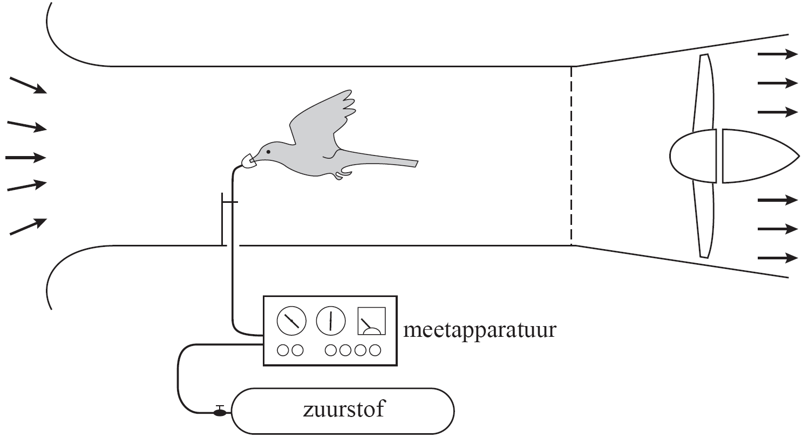
F2[0]
I[0] | Bij verschillende snelheden bepaalde Tucker het vermogen dat het vogeltje voor het vliegen moest leveren (het vliegvermogen P).  Zie de grafiek in {F2}.  Tijdens één van deze metingen stond de windsnelheid in de tunnel ingesteld op 8,0 m/s.  Uit het zuurstofverbruik bleek dat de parkiet daarbij in totaal 60 J energie had verbruikt.  Van de energie die de parkiet verbruikt, is 25% nodig voor het vliegen.
Q1 | Bepaal de ‘afstand’ die de parkiet bij deze meting heeft afgelegd. | B1 |  | A | $$s=1,6⋅{10}^{2}±0,1⋅{10}^{2} m$$
 |  |  |  | C | Gevraagd:  s = … m  Gegeven:  $$v=8,0\frac{m}{s} dus P=0,74 W$$  $$E_{tot}=60 J$$  $$η=25\%→0,25$$  Berekening:  $$s=vt=8,0⋅20,3=1,6⋅{10}^{2} m$$  $$t=\frac{E_{nut}}{P}=\frac{15}{0,74}=20,3 s$$  $$E_{nut}=E_{tot}⋅η=60⋅0,25=15 J$$
 |  |  |  | P | inzicht dat voor het vliegen 25% van 60 J nodig is |  | 1
 |  |  |  | P | gebruik van $P=\frac{E}{t}$ |  | 1
 |  |  |  | P | gebruik van $s=vt$ |  | 1
 |  |  |  | P | aflezen van $P$ |  | 1
 |  |  |  | P | completeren van de bepaling |  | 1
F3[2]
I[2] | In {F2} valt op dat vogels bij lage snelheden een groot vermogen moeten  leveren. Om dat te begrijpen is {F3} getekend. Daarin is te zien dat het vliegvermogen bestaat uit:  − het vermogen Pw nodig om de wrijvingskracht te verwinnen,  − het vermogen dat is aangeduid met Pk.  Het vermogen Pk is uniek voor vogels; lopende dieren hebben alleen met Pw te maken.
Q2 | Beantwoord de volgende vragen:  − Leg uit waarom Pw een stijgende functie is.  − Leg uit waarom vogels het vermogen Pk moeten leveren en lopende dieren niet. | B2 |  | A | voorbeeld van antwoorden:  − De luchtweerstand neemt toe als de snelheid toeneemt.  − Om in de lucht te blijven. / Om de zwaartekracht te overwinnen.
 |  |  |  | C
 |  |  |  | P | 1e juist |  | 1
 |  |  |  | P | 2e juist |  | 1
I[3] | Wanneer vogels grote afstanden moeten afleggen, vliegen ze met een snelheid(de zogenaamde kruissnelheid) waarbij de arbeid die ze per meter verrichten zo klein mogelijk is.  Bij een snelheid van 10 m/s is de arbeid die de parkiet per meter verricht kleiner dan bij een snelheid van 8,0 m/s.
Q3 | Toon dat aan met behulp van {F2} en een berekening. {F2} staat ook op de uitwerkbijlage. | B3 |  | A | Opmerking  Voor beide methodes geldt dat als bij de beantwoording van vraag 22 het vermogen verkeerd is afgelezen en die waarde hier wordt gebruikt: geen aftrek.
 |  |  |  | C | Methode 1:  Gevraagd:  Toon aan dat $W_{snel}<W_{langzaam}$ per meter  Gegeven:  $$v_{s}=10\frac{m}{s}→P_{s}=0,81±0,02 W$$  $$v_{l}=8,0\frac{m}{s}→P_{l}=0,74±0,02 W$$  Berekening:  $$W_{s}=\frac{P_{s}}{v_{s}}=\frac{0,81}{10}=0,081 J/m$$  $$W_{l}=\frac{P_{l}}{v_{l}}=\frac{0,74}{8,0}=0,093 J/m$$
 |  |  |  | P | aflezen van het vliegvermogen bij (8,0 m/s en) 10 m/s (elk met een  marge van 0,02 W) |  | 1
 |  |  |  | P | inzicht dat de verrichte arbeid gelijk is aan $\frac{P}{v}$ /  inzicht dat de verrichte arbeid gelijk is aan $Pt$ met $t=\frac{1}{v}$ |  | 1
 |  |  |  | P | berekenen van de arbeid per meter in beide situaties |  | 1
I[4] | In de figuur op de uitwerkbijlage zijn de zwaartekracht $\vec{F_{z}}$ en de wrijvingskracht $\vec{F_{w}}$ op de parkiet getekend als hij met een constante horizontale snelheid vliegt. Doordat hij met zijn vleugels lucht wegduwt, werkt er nog een derde kracht $\vec{F}$ op de parkiet. De massa van de parkiet is 36 g.
Q4 | Construeer in de figuur op de uitwerkbijlage de vector $\vec{F}$ en bepaal de grootte van deze kracht in newton. | B4 |  | A | $$\vec{F}=0,44 N$$
 |  |  |  | C | Gevraagd:  Gegeven:  Berekening:  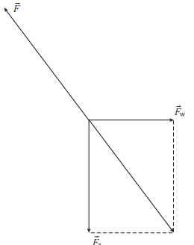of 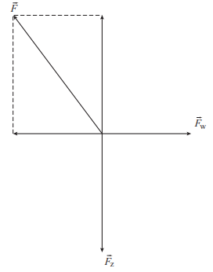  $$F_{z}\hat{=}4,0 cm$$  $$F\hat{=}5,0 cm$$  $$F_{z}=mg=0,036⋅9,81=0,353 N$$  $$\frac{5,0}{4,0}⋅0,353=0,44 N$$
 |  |  |  | P | tekenen van de vectorsom van $\vec{F_{z}}$ en $\vec{F_{w}}$ /  tekenen van de twee krachten, even groot en tegengesteld aan$\vec{F_{z}}$ en $\vec{F_{w}}$ |  | 1
 |  |  |  | P | tekenen van de kracht F, even groot en tegengesteld aan deze vectorsom \  tekenen van de kracht F als de vectorsom van die krachten |  | 1
 |  |  |  | P | gebruik van $F_{z}=mg$ met met $m$ in kg |  | 1
 |  |  |  | P | bepalen van de schaalfactor of inzicht dat $F=\frac{5}{4}F_{z}$ |  | 1
 |  |  |  | P | completeren van de bepaling |  | 1
I[5] | Als de parkiet met een constante snelheid van 8,0 m/s onder een kleine hoek schuin omhoog vliegt, moet hij meer vermogen leveren.  In 1,0 s neemt zijn hoogte met 0,70 m toe.
Q5 | Bereken het extra vermogen dat de parkiet hiervoor heeft moeten leveren. | B5 |  | A | $$ΔP=0,25 W$$
 |  |  |  | C | Gevraagd:  $ΔP =...W$  Gegeven:  Per seconde:  h = 0,70 m  m = 0,036 kg  Berekening:  $$ΔE=mgh=0,036⋅9,81⋅0,036=0,25 J$$
 |  |  |  | P | gebruik van $ΔE=mgh$ | 1
 |  |  |  | P | inzicht dat ΔP gelijk is aan de toename van de zwaarte-energie in 1 s | 1
 |  |  |  | P | completeren van de berekening | 1

